ESCUELA PRIMARIA
“REFORMA DE 1857”
TURNO MATUTINO

ESPAÑOL
4to Grado

Bloque IV
Ejercicios de
Repaso

La ruta del alimento desde un productor hasta un consumidor final se le conoce como cadena trófica o alimentaria. Los organismos de una cadena trófica pueden ser productores, consumidores o descomponedores.
Los organismos productores son las plantas, pues son capaces de producir su propio alimento: con la acción de la energía solar, el agua y el dióxido de carbono producen un tipo de azúcar llamado glucosa, que les sirve de alimento.
Los organismos consumidores son incapaces de producir sus propios alimentos. Se dividen en consumidores primarios, secundarios y terciarios. Los consumidores primarios o herbívoros son los que se alimentan directamente de las plantas. Los consumidores secundarios o carnívoros primarios son los que se alimentan de los herbívoros. Los consumidores terciarios o carnívoros secundarios son los que se alimentan de los carnívoros primarios.
Los organismos descomponedores, como su nombre lo indica, son aquellos que descomponen a los organismos muertos para reintegrar la materia al ambiente; son los hongos y las bacterias.

- ¿Qué tipo de texto es el que acabas de leer?

a) Texto narrativo. c) Texto expositivo
b) Texto literario. d) Texto periodístico.

- ¿Cuál de las siguientes palabras pertenece al vocabulario científico?

a) Secundarios. c) Alimento.
b) Plantas. d) Trófica.

- Según la información del texto anterior. ¿Qué datos deben de ir en los espacios marcados con el numero 1, 2 y 3 ?

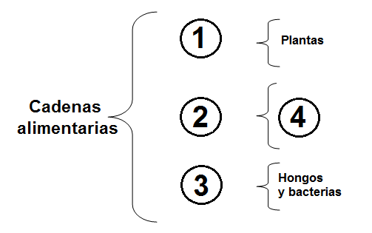

a) Inicio, desarrollo y cierre.
b) Primarios, secundarios y terciarios.
c) Herbívoros, carnívoros y descomponedores.
d) Productores, consumidores y
descomponedores.

- ¿Qué datos deben de ir el espacio marcado con el número 4 ?

a) Inicio, desarrollo y cierre.
b) Herbívoros, carnívoros primarios y
carnívoros secundarios.
c) Herbívoros, carnívoros y descomponedores.
d) Productores, consumidores y
descomponedores.

- Los alumnos de 4º grado de Villa de Álvarez, Colima, tendrán su exposición sobre el tema investigado. Un día antes la maestra les pregunta: ¿para qué les van a servir los cuadros sinópticos?
Elige al alumno que contestó lo correcto.

- César: “para que nuestra exposición se vea más bonita”.
- Paola: “para escribirlo en una hoja pequeña y verlo cuando podamos”.
- Verónica: “para escribirlo en la libreta solamente”.
- Adán: “para usarlo de apoyo en la exposición escrito en una lámina”
- ¿Qué encuentras en una enciclopedia?
- Textos informativos.
- Poemas y leyendas.
- Cuentos y artículos de información.
- Cartas de opinión y cartas formales.

LEE EL SIGUIENTE TEXTO

Hace ya muchos años existían varias culturas, una de ellas eran los huicholes, quienes trabajaban diario muy duro. Sus vidas eran muy duras y tristes, en las noches de invierno cuando el frío era demasiado, los hombres, mujeres y niños, sufrían mucho, y lo único que deseaban era que las noches terminaran pronto para que el sol les diera el calor que tanto necesitaban.
Un día, dentro del campamento de los enemigos de los huicholes cayó un rayo en un árbol, provocando un gran fuego, algo que nadie conocía. Como los enemigos de los huicholes querían conservar el fuego para ellos y que nadie más tuviera algo tan preciado, lo protegieron.
Varios huicholes hicieron el intento de robarse el fuego, pero murieron acribillados por las flechas de sus enemigos.
Al ver esto algunos animales, como el venado, el coyote y el tlacuache decidieron ayudar a los huicholes, pero no sabían cómo hacer para lograrlo. Entonces el tlacuache prometió robarles el fuego. Hubo una burla general hacia el pobre animal. ¿Cómo iba a ser que ese animalito, tan chiquito, tan insignificante, fuera a traer la lumbre? Pero éste, muy sereno, contestó así: -No se burlen, como dicen por ahí, "más vale maña que fuerza"; ya verán que cumplo mi promesa.
Al atardecer, el tlacuache se acercó cuidadosamente al campamento de los enemigos de los huicholes y se hizo bola. Así pasó siete días sin moverse, hasta que los guardianes se acostumbraron a verlo. Mientras los guardias dormían, entro al campamento y utilizó su cola para robarse el fuego. El tlacuache logró llegar con los huicholes y les entregó el fuego. Aunque el tlacuache había perdido para siempre el pelo de su cola por las quemaduras, estaba muy feliz porque había cumplido con su deber.

- Lo que acabas de leer:
- Es un cuento.
- Es una leyenda.
- Es un relato histórico.
- Es una carta de opinión.

- ¿Qué tipo de texto es?

a) Narrativo. c) Científico.
b) Expositivo. d) Informativo.

- Relaciona causa-consecuencia:
“Como los enemigos de los huicholes querían conservar el fuego para ellos y que nadie más tuviera algo tan preciado, lo protegieron y entonces…”

a) Los huicholes mandaron al tlacuache a
robárselo.
b) El tlacuache decidió ser él quien traería
el fuego.
c) Varios huicholes intentaron robarse el
fuego.
d) Lo alimentaban para que no se apagará.

- ¿Cuál opción señala la relación correcta?

Causa | Consecuencia
 | Entonces el tlacuache prometió robarles el fuego.

a) Varios huicholes intentaron robarse el
fuego pero murieron acribillados.
b) Hubo una burla general hacia el pobre
animalito.
c) Los guardianes se acostumbraron a verlo.
d) El tlacuache logro llegar con los huicholes
y les entregó el fuego.

- Las partes mínimas de una narración son:

a) Introducción, desarrollo y conclusiones.
b) Inicio, aparición del conflicto y solución.
c) Principio, desarrollo y señalamiento del
conflicto.
d) Señalamiento del conflicto, solución y
conclusiones.

- Regina buscó el nombre de su papá en el acta de nacimiento. ¿Cómo lo pudo encontrar?

a) Sr. Paco Cervantes González.
b) Paco Cervantes González.
c) Francisco Cervantes González.
d) Francisco Cervantes Glez.

- Es un ejemplo de siglas.
- Dr. c) Sr.
- DIF d) Gob.

- Elige la opción donde existe una abreviatura.

a) Instituto Mexicano del Seguro Social.
b) PEMEX
c) Ing. Leonel Zamora
d) Derechos Humanos

- ¿Qué datos se solicitan con mayor frecuencia en los formatos?
- La edad y tus gustos.
- Fecha de nacimiento y comidas preferidas.
- Nombre completo y color de piel.
- Fecha de nacimiento y nombre completo

MATEMÁTICAS

- ¿Cuánto es 1/8 de 48?

- 18. c)6
- 12. d)8

- ¿Cuánto es 3/8 de 48?
- 18. c)12.
- 15. d)21.

Observa las siguiente figura:
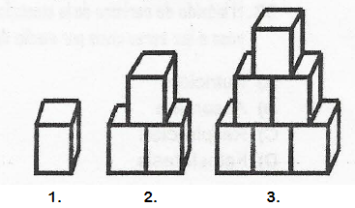
- ¿Cuántos cubos tendría la figura 4, si tuviéramos que dibujarla?
- 8 cubos. c)10 cubos.
- 9 cubos. d)15 cubos.

- ¿Cuál es la suma que se aproxima más a 50?
- 8.56 + 3.9 + 13.9 + 21.4
- 3.56 + 12.76 + 8.12 + 3.15
- 3.15 + 5.70 + 2.17 + 7.65
- 7.65 + 8.13 + 5.21 + 21.4

- Voy a comprar un lápiz en la papelería que me cuesta $3.75 y una pluma de $4.50, ¿Cuánto pagaré por ambas cosas?

- $8.50 c)$875
- $8.25 d)$850

- Si Manuel tiene 154 lunetas de chocolate y las quiere repartir entre sus 3 amigos, ¿Cuántas le toca a cada uno?
- Les toca 51 lunetas.
- Les toca 48 lunetas.
- Les toca 10 lunetas.
- Les toca 60 lunetas.

- Mi mamá compra leche por cajas. Si la caja cuesta $135 y trae 12 litros de leche, ¿Cuánto cuesta cada litro?
- Menos de 11 pesos.
- Más de 13 pesos.
- Más de 14 pesos.
- Menos de 12 pesos.

- Mariana vende sus galletas en cajas de cartón de diferentes tamaños, va a llenar cajas con 6 galletas en cada una. Si tiene 135 galletas ¿Cuántas cajas necesita? ¿y cuántas galletas quedarán sin acomodar?

- 20 cajas y no le sobran galletas.
- 21 cajas y le sobran 9 galletas.
- 22 cajas y le sobran 3 galletas.
- 20 cajas y le sobran 15 galletas.

- Si voy a colocar 150 platos en la fiesta de mi sobrina Karen y pondré 10 en cada mesa, ¿Cuántos mesas necesito?
- 100 platos. c)15 mesas.
- 15 platos. d)10 mesas.

- Elige la figura que tenga mayor área:
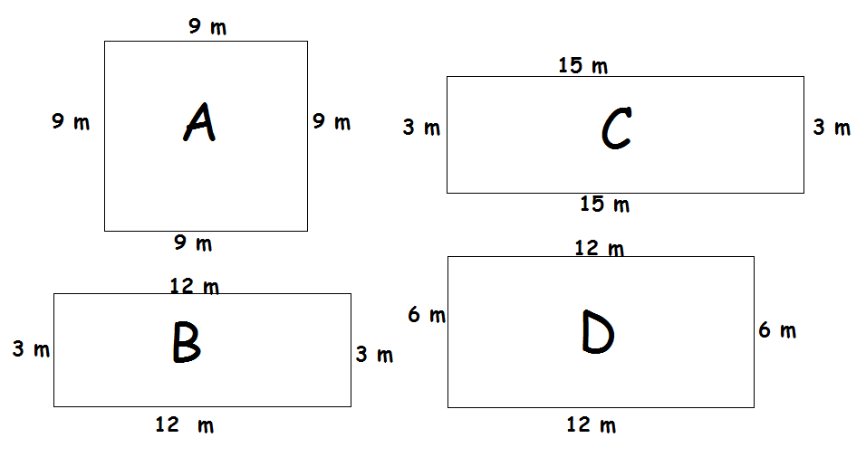

- En el salón de 4° “A” van a hacer un proyecto donde necesitan usar hojas recicladas. Si en el grupo hay 34 alumnos y las hojas que se van a repartir son 238, ¿cuántas les toca a cada uno?
- 8 hojas para cada uno.
- 9 hojas para cada uno.
- 7 hojas para cada quien.
- 10 hojas para cada quien.

- La fachada de una casa tiene 48 metros cuadrados. Se han pintado 3/8 del total de la fachada. ¿Cuántos metros hay pintados?

a) 18 m² c) 16 m²
b) 6 m² d) No se puede saber.

OBSERVA LAS SIGUIENTES FIGURAS.
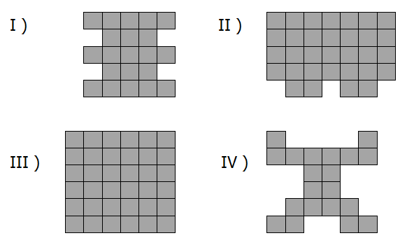
- Ordena las figuras de menor a mayor, según su perímetro.

a) III, II, I, IV. c) IV, I, II, III.
b) IV, I, III, II. d) II, III, I, IV.

- Encuentra las faltantes de la siguiente tabla y elige la respuesta correcta:

Superficie | Cantidad de
Superficie | Metros  cuadrados | Decímetros  cuadrados | Centímetros cuadrados
Pizarrón | 6 |  | 60 000
Pliego de papel | 1.5 | 150

- 60 y 1500
- 600 y 15 000
- 6000 y 1500
- 600 y 15

- Miguel Ángel, para construir una casa compró 100 sacos de cemento. Pagó con un cheque de $ 12, 400. ¿Cuánto le costó cada saco de cemento?
a) $ 12 400. c) $ 1 240.
b) $ 124. d) $ 1 204
CIENCIAS NATURALES

- ¿Cómo aprendieron a producir el fuego nuestros antepasados?
- Por el petróleo al momento de encenderlo.
- Por la atracción de los polos.
- Por la fricción al frotar trozos de madera con rapidez.
- Por unos metales caloríficos que prendían fuego solos.

- ¿En qué paso el globo adquirió la propiedad de atraer cuerpos?

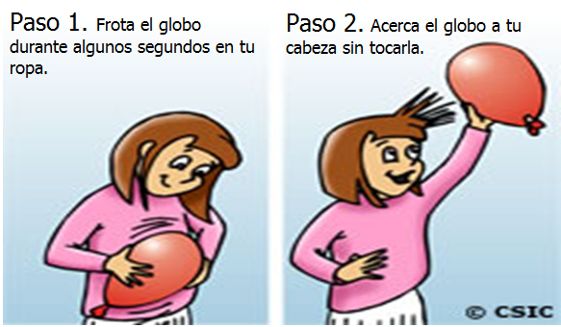

- Paso 1
- Paso 2.
- En los dos pasos
- En ninguno de los pasos.

- A este fenómeno se le conoce como:

a) Electrización. c) Electricidad.
b) Inducción. d) Contacto.

- La electrización de un cuerpo se logra por tres maneras:
- Introducción, desarrollo y final.
- Antes, durante y después.
- Calentar, hervir y evaporar.
- Frotamiento, contacto e inducción.

- Es un ejemplo de la aplicación de la refracción de la luz.

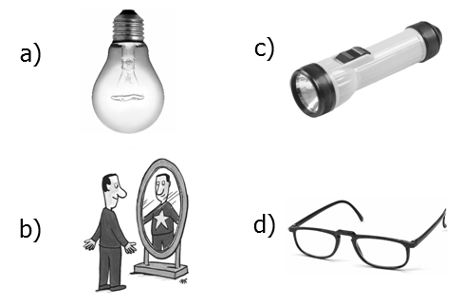
- ¿Cómo se le conoce a este fenómeno?

a) Refracción de la luz.
b) Reflexión de la luz.
c) Reflejo de la imagen.
d) Ampliación de la luz.

- ¿Cómo está conformado el Sistema Solar?

- Asteroides y satélites naturales.
- El Sol, 8 planetas, satélites y asteroides.
- Polvo cósmico y el Sol.
- Las Galaxias y el Universo.

- ¿Cómo es nuestro planeta Tierra?

- Es perfectamente redonda de todos sus lados.
- Es achatada de todos los lados.
- Es irregular.
- Es ovoide, achatada de los polos y ensanchada en el Ecuador.

- Es un cuerpo de menor tamaño que gira alrededor de la Tierra:

- El Sol. c) Los asteroides.
- La luna. d) Júpiter.

OBSERVA LA FIGURA.
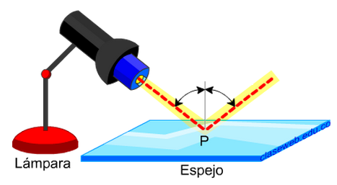

- ¿Cuál de las siguientes opciones describe correctamente la figura anterior?

a) Los rayos de luz que inciden en una superficie chocan en ella, se desvían y regresan al medio del que salieron formando un ángulo diferente al de la luz del incidente.
b) Los rayos de luz que inciden en una superficie chocan en ella, se desvían y regresan al medio del que salieron formando un ángulo igual al de la luz del incidente.
c) Cuando los rayos de luz inciden sobre la superficie de un cuerpo transparente, una parte de ellos se refleja mientras que la otra se refracta.
d) La luz se refracta en el espejo.

- Al fenómeno anterior se le conoce como:
a) Refracción de la luz.
b) Reflexión de la luz.
c) Reflejo de la imagen.
d) Ampliación de la luz.

- Elige la afirmación correcta:
- La luna refleja la luz solar.
- La luna siempre está en el mismo lugar.
- La luna tiene luz propia.
- La luna no gira.

- ¿Cómo se le llama al movimiento de la Tierra cuando gira alrededor de su propio eje?
- Translación. c) Elíptico.
- Giratorio. d) Rotación.

- Es cuando la Tierra se interpone entre el Sol y la Luna, obstaculizando la luz del Sol y que la Luna se ilumine:
- Eclipse solar.
- Eclipse anular.
- Eclipse de Luna.
- Eclipse de Día.

- Es cuando la Luna se interpone entre el Sol y la Tierra e impide que los rayos solares lleguen hacia ella formando una sombra:
- Eclipse de Sol.
- Eclipse Anular.
- Eclipse de Luna.
- Eclipse de Día.

GEOGRAFÍA
Hola. Mi nombre es Antonio.
Vivo en San Miguel, Octopan, del municipio de Celaya, Guanajuato. En mi familia todos se dedican a la crianza de gallinas. Los sábados y domingos que no voy a la escuela, ayudo a mis papás a recoger huevos y darle de comer a los pollitos.
Aunque tenemos para comer, mi padre dice que la economía está muy dura, que por eso debo echarle muchas ganas a la escuela.

- ¿Qué tipo de actividad productiva realiza la familia de Antonio?
- Actividad agrícola.
- Actividad pecuaria.
- Actividad pesquera.
- Actividad forestal.

- ¿Cómo es el grado de desarrollo económico de la entidad de donde es Antonio?
a) Muy alto. c) Bajo.
b) Alto. d) Medio.

- ¿Cuáles son los dos tipos de agricultura que existen?
- Pesquera y riego.
- Temporada y riego.
- Grande y chica.
- Buena y mala.
- ¿Cuál es el cereal más importante en nuestro país?
a) El aguacate. c) El jitomate.
b) El maíz. d) El arroz.

- La mamá de Margarita vive en provincia y se dedica a comprar y vender ropa, ¿Qué tipo de actividad realiza?
- Industria. c) Comercio.
- Manufacturación. d) Minería.

- Son ejemplos de actividades económicas primarias, excepto:
a) Industria. c) Ganadería.
b) Agricultura. d) Pesca.

- Consiste en la plantación, renovación y corte de árboles maderables.
a) Agricultura intensiva.
b) Agricultura extensiva.
c) Actividad forestal.
d) Actividad agrícola.

- ¿Cómo se clasifican los recursos mineros?
- Metálicos, no metálicos y energéticos.
- Siderúrgicos, industriales y preciosos.
- Oro, plata, cobre y azufre.
- Bonitos y feos.

- Son ejemplos de minerales, excepto:
a) Sal. c) Petróleo.
b) Carbón. d) Papel.

- ¿Cómo se le llama a la industria que transforma los minerales y otras materias primas en productos que utilizamos?
- Industria del zapato.
- Industria industrial.
- Industria del oficio.
- Industria manufacturera.

- ¿En qué países se lleva a cabo el TLCAN (Tratado de Libre Comercio de América del Norte)?
- México, España y China.
- México, Canadá y Estados Unidos.
- México, Bogotá y China.
- Estados Unidos, China y México.

- ¿Cuál de las siguientes es una actividad económica terciaria?
a) El comercio. c) La minería.
b) La agricultura. d) La industria.

- Sirve como parámetro para determinar cuánto debe ser el salario mínimo que se le pague a un trabajador.
a) Las horas trabajadas.
b) La dificultad o facilidad del trabajo.
c) La suma de los precios de los productos de la canasta básica.
d) La suma de la renta, el agua y la luz.

- A la posibilidad que cada familia tiene de comprar más o menos productos con el dinero que perciben se le conoce como:
a) Salario. c) Canasta básica.
b) Ingreso mensual. d) Poder adquisitivo.

- El profesor Martín de 4º grado, preguntó a sus alumnos: “¿Cuál es la diferencia entre importación y exportación? Elige al alumnos que contestó correctamente:
- Miguel: “es cuando compramos y vendemos algo aquí en el Estado”.
- Ángel: “importación es cuando México vende al extranjero y exportación es cuando compra al extranjero”.
- Rosita: “importación es cuando México compra al extranjero y exportación es cuando vende al extranjero”.
- Pedro: “importación es comprar y vender, y exportación es guardar los productos”

HISTORIA

- Selecciona el mapa que corresponde al territorio de la Nueva España.
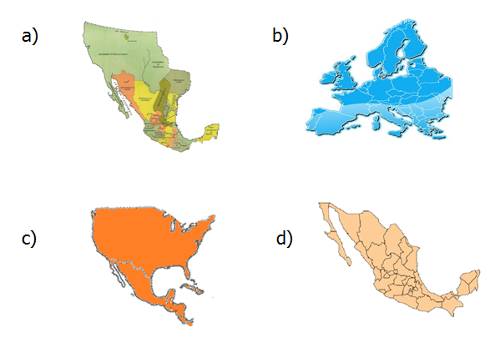

- ¿Qué época se desarrolló en el tiempo marcado en la línea del tiempo?
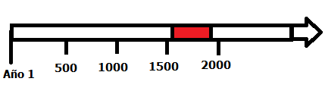
- La época de la Conquista.
- La época del Virreinato.
- La época de la Independencia.
- El México Moderno.

- ¿Qué periodos de nuestra historia ocurrieron antes y después del Virreinato de la Nueva España?
a) México Independiente y Revolución
Mexicana.
b) La conquista y el México prehispánico.
c) México independiente y La Reforma.
d) México prehispánico y México
independiente.

- Cuando se habla de la Nueva España, nos referimos a:
- Guatemala.
- Canadá.
- España.
- México.

- ¿Qué grupos sociales se integraron en la sociedad de la Nueva España?
- Americanos, jesuitas y barrocos.
- Africanos, españoles e indígenas.
- Mexicanos, españoles y criollos.
- Mulatos, africanos y americanos.

- Era el grupo social más pequeño pero con más privilegios, además estaban a cargo del control económico y político:
- Españoles. c) Indígenas.
- Criollos. d) Mestizos.

- A la época en que España gobernaba el territorio de México se le conoce como:
a) Virreinato. c) Nueva España.
b) Conquista. d) Independencia.

- Señala una leyenda de la época virreinal.
- Leyenda del maíz.
- Leyenda del fuego.
- La llorona.
- Los cinco soles.

Observa la siguiente organización del gobierno de la Nueva España.
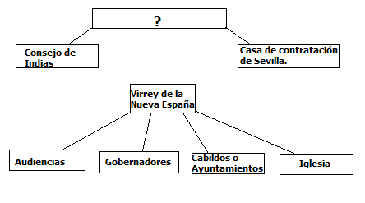
- ¿Qué nombramiento falta en el primer recuadro de la organización presentada anteriormente?
- El presidente de México.
- El rey de España.
- Virrey de México.
- El presidente de Europa.

- Hijos de españoles nacidos en la Nueva España:
a) Criollos. c) Mestizos.
b) Españoles. d) Castas.

- ¿Cuáles eran los grupos considerados de sangre limpia?
- Criollos, chinos y africanos.
- Mestizos, indígenas y españoles.
- Indígenas, mestizos y africanos.
- Españoles, indígenas y africanos.

- Planta introducida por los españoles durante el Virreinato.
a) Limón. c) Chile.
b) Cacao. d) Maíz.

- Gracias a esta actividad económica, la Nueva España se convirtió en el territorio más importante para la Corona Española.
a) La agricultura. c) La minería.
b) La ganadería. d) El comercio.

- En la época del Virreinato, la Iglesia tenia funciones especiales como las siguientes, excepto:
- Evangelización.
- Explotación de minas.
- Creación de hospitales.
- Educación de los indígenas.

- Primer virrey de la Nueva España.
- Hernán Cortés.
- Cristóbal Colón.
- Antonio de Mendoza.
- Moctezuma.

FORMACIÓN CÍVICA Y ÉTICA

- Contiene las leyes que regulan la vida de todos los mexicanos y sus instituciones.
a) Constitución Política.
b) Ley Federal del Trabajo.
c) Ley General de Educación.
d) Ley de los Símbolos Patrios.

- Son artículos que establecen las garantías individuales de un ser humano, excepto:
a) Artículo 1° c) Artículo 3°
b) Artículo 11° d) Artículo 40°

- El artículo 1° de nuestra constitución establece:
a) El derecho al libre tránsito.
b) La prohibición de la esclavitud.
c) Edad requerida para ser presidente de
México.
d) El derecho a la educación.

- Es el poder encargado de procurar la justicia en nuestro país.
a) Ejecutivo. c) Legislativo.
b) Judicial. d) Federal.

- Es representado por la Suprema Corte de Justicia de la Nación.
a) Poder Ejecutivo.
b) Poder Legislativo.
c) Poder Judicial.
d) Poder Político.

- Lo ejerce el Presidente de la República.
a) Poder Ejecutivo.
b) Poder Legislativo.
c) Poder Judicial.
d) Poder Político.

- La Constitución Política que actualmente regula la vida de nuestro país, es una consecuencia de:
a) La Guerra de Independencia.
b) La Reforma.
c) La Conquista de México.
d) La Revolución Mexicana.

- En México, tenemos una forma de gobierno que se llama "república representativa, democrática y federal".
¿Qué significa que sea república?
a) Los gobernantes duran el tiempo que
ellos decidan.
b) Los gobernantes duran sólo un periodo.
c) Porque todos los ciudadanos elegimos a
nuestros gobernantes.
d) Porque hay elecciones libres.

- La Constitución puede ser modificada por acuerdo de:
a) Los Gobernadores.
b) Los Regidores.
c) Senadores y Diputados.
d) El Presidente de la República.

- Son labores del presidente de la república, excepto:
a) Modificar la Constitución.
b) Representar a México en el exterior.
c) Promulgar y ejecutar leyes.
d) Preservar la seguridad nacional.

HOJA DE RESPUESTAS

Nombre del alumno(a): _________________________________________________
Grado: _____________ Grupo: ___________ Fecha: ________________________

1 |  |  |  |  | 26 |  |  |  |  | 51 |  |  |  |  | 76
2 |  |  |  |  | 27 |  |  |  |  | 52 |  |  |  |  | 77
3 |  |  |  |  | 28 |  |  |  |  | 53 |  |  |  |  | 78
4 |  |  |  |  | 29 |  |  |  |  | 54 |  |  |  |  | 79
5 |  |  |  |  | 30 |  |  |  |  | 55 |  |  |  |  | 80
6 |  |  |  |  | 31 |  |  |  |  | 56 |  |  |  |  | 81
7 |  |  |  |  | 32 |  |  |  |  | 57 |  |  |  |  | 82
8 |  |  |  |  | 33 |  |  |  |  | 58 |  |  |  |  | 83
9 |  |  |  |  | 34 |  |  |  |  | 59 |  |  |  |  | 84
10 |  |  |  |  | 35 |  |  |  |  | 60 |  |  |  |  | 85
11 |  |  |  |  | 36 |  |  |  |  | 61 |  |  |  |  | 86
12 |  |  |  |  | 37 |  |  |  |  | 62 |  |  |  |  | 87
13 |  |  |  |  | 38 |  |  |  |  | 63 |  |  |  |  | 88
14 |  |  |  |  | 39 |  |  |  |  | 64 |  |  |  |  | 89
15 |  |  |  |  | 40 |  |  |  |  | 65 |  |  |  |  | 90
16 |  |  |  |  | 41 |  |  |  |  | 66 |  |  |  |  | 91
17 |  |  |  |  | 42 |  |  |  |  | 67 |  |  |  |  | 92
18 |  |  |  |  | 43 |  |  |  |  | 68 |  |  |  |  | 93
19 |  |  |  |  | 44 |  |  |  |  | 69 |  |  |  |  | 94
20 |  |  |  |  | 45 |  |  |  |  | 70 |  |  |  |  | 95
21 |  |  |  |  | 46 |  |  |  |  | 71 |  |  |  |  | 96
22 |  |  |  |  | 47 |  |  |  |  | 72 |  |  |  |  | 97
23 |  |  |  |  | 48 |  |  |  |  | 73 |  |  |  |  | 98
24 |  |  |  |  | 49 |  |  |  |  | 74 |  |  |  |  | 99
25 |  |  |  |  | 50 |  |  |  |  | 75 |  |  |  |  | 100

